

**AGESIC**

**Inscripciones – Arquitectura 4+1**

Estimación

Desarrollo, [HG]  
**versión 1.0**

|  |  |  |  |
| --- | --- | --- | --- |
| Histórico de revisiones | | | |
| **FECHA** | **VERSION** | **DESCRIPCION** | **AUTOR** |
| 18/10/2013 | 1.0 | Creación del documento | C. Yarza |
| 28/10/2013 al 31/10/2013 | 1.0 | Se terminaron de crear los diagramas | C.Yarza |
| 01/11/2013 | 1.0 | Revisión de la vista física con Infraestructura | C.Yarza |
| 01/11/2013 | 1.0 | Revisión del documento | V.Bonjour |
| 04/06/2014 | 1.0 | Se agregan modificaciones fase 6.2 | S. Muñoz |
| 26/09/2016 | 1.1 | Impacto de 3 perfiles, ABM usuarios y ABM áreas. | C. Yarza |

**TABLA DE CONTENIDOS**

1. Introducción 3

2. Objetivos 4

3. Escenarios 5

Casos de Uso 5

Actores 5

Diagramas 6

Especificación Casos de Uso 8

Alta Evento 8

Baja Evento 11

Edición Evento 11

Listado de Eventos 11

Inscripción Evento 12

Alta Usuario 12

4. Vista Lógica 14

5. Vista de Desarrollo 16

6. Vista Física 22

# Introducción

Se presenta la arquitectura utilizando el modelo “4+1”, es un modelo de vistas que ayuda a la descripción del sistema de Inscripciones. Consiste en 5 vistas:

* Escenarios
* Vista Lógica
* Vista de Desarrollo
* Vista Física
* Vista de Procesos

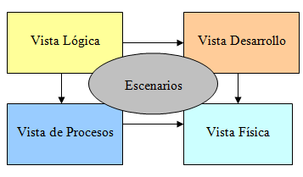

Para cada vista se presentan los diagramas y se detalla lo necesario para comprender la arquitectura. No se exhibe la vista de procesos debido a que no hay procesos concurrentes y de sincronización a explicar, y para la vista lógica no se realiza un detalle excesivo dado la magnitud del sistema y el enfoque del documento.

# Objetivos

El objetivo de este documento es ayudar a comprender la arquitectura del aplicativo de inscripciones, para eso se describen sus características de software y hardware. Se utilizan diferentes vistas para presentar diversos aspectos importantes del sistema de forma tal que se reflejan diversas decisiones tomadas en el diseño del mismo.

# Escenarios

Los escenarios son una abstracción de los requerimientos más importantes. Para describir esta vista, se utilizó un diagrama de casos de uso.

## Casos de Uso

### Actores

* Usuario Anónimo: persona que ingresa al sistema sin autenticación, puede inscribirse a un evento y/o solicitar el certificado de asistencia.
* Usuario Básico: persona que se autentica en el sistema, tienen asignado un conjunto de áreas a las cuales pertenece (puede ser una sola área). Pueden gestionar los eventos y certificados de asistencia vinculados únicamente a los eventos de sus áreas.
* Usuario Avanzado: persona que se autentica en el sistema. Además de las funcionalidades del perfil básico, puede crear usuarios básicos y avanzados para las áreas a las cuales pertenece.
* Usuario Administrador: persona que se autentica en el sistema y puede ejecutar todas las funcionalidades disponibles. Puede crear áreas y usuarios de los tres perfiles (básico, avanzado y administrador). Este actor visualiza la información de todos los eventos e inscriptos del sistema, no restringe por área dado que este perfil es global y no está asociado a áreas específicas

### Diagramas

Se presentan casos de usos más importantes agrupándolos en tres diagramas:

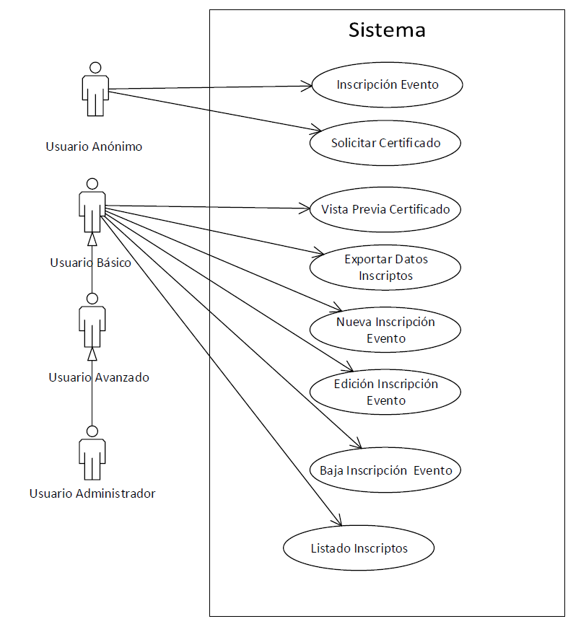

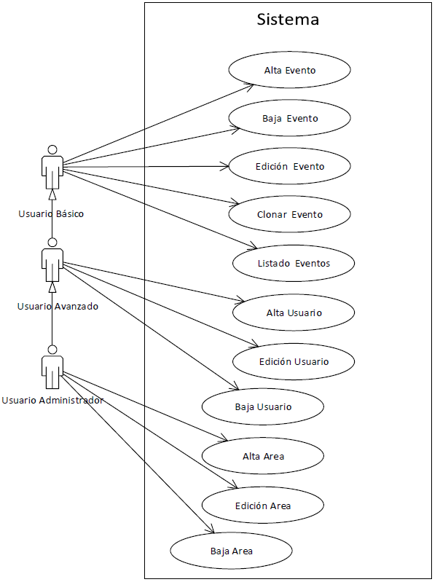

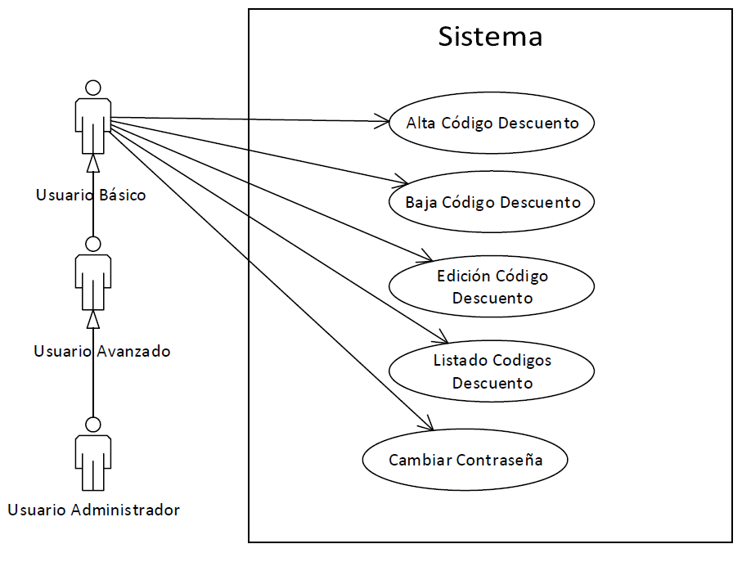

### 

### Especificación Casos de Uso

A continuación se genera una breve descripción de algunos de los casos de usos más relevantes.

### Alta Evento

El usuario Administrador|Avanzado|Básico logueado podrá dar de alta un evento, generando todos los datos del mismo así como el formulario de inscripción correspondiente.

Primero el usuario deberá completar los siguientes datos:

* Nombre
* Tipo (Evento Nacional o Capacitación, Evento Internacional)
* Fecha del evento (seleccionar desde el calendario)
* Fecha del evento (texto a mostrar en el front-end)
* Horario
* Lugar
* Mail de contacto
* Programa (archivo pdf o doc, 1024kb como máximo, es un campo opcional)
* Fecha de inicio inscripción
* Fecha de fin inscripción
* Área (Área a la que va a pertenecer el evento a crear)
* Evento con cupo (SI / NO), en caso de seleccionar SI deberá completar el dato:
  + Capacidad del cupo (es solo un campo informativo; no implica el cierre de la inscripción al alcanzar el limite)
* Texto del mail de confirmación de inscripción (en español)
* Multidioma (SI / NO), en caso de seleccionar SI debe completar:
  + Texto del mail de confirmación de inscripción (en inglés)
* Evento pago (SI / NO), en caso de seleccionar SI deberá completar los datos:
  + Formas de pago (las formas de pago disponibles para la convocatoria)
  + Condiciones generales (Texto enriquecido, se mostrará como texto informativo en el formulario de inscripción)
  + Tabla de condiciones particulares (se ingresarán los medios de pago habilitados y las condiciones particulares correspondientes a cada uno, también es un texto informativo)
* Entrega certificado (SI / NO), en caso de seleccionar SI deberá ingresar los siguientes campos:
  + Título a mostrar en la página de solicitud de certificado.
  + Mail; texto descriptivo a mostrar en la parte superior al textbox del correo electrónico a completar correspondiente a la página de solicitud de certificado.
  + Asunto mail; corresponde al asunto enviado en el correo con el certificado de asistencia.
  + Convocatoria; texto que se muestra en la página de solicitud de certificado, indica que se debe seleccionar una convocatoria para pedir el certificado.
  + Botón; corresponde al texto desplegado en el botón de confirmar la solicitud.
  + Cabezal mail Certificado (formato jpg o gif, 824px por 150px)
  + Pie mail Certificado(formato jpg o gif, 824px por 150px)
  + Cuerpo del certificado, en caso de ser multidioma se debe definir los contenidos de cada certificado (español e inglés).
  + Asociar hasta tres firmas:
    - Imagen de Firma (formato jpg o gif, 120px por 55px)
    - Nombre
    - Cargo en español
    - Cargo en inglés (en caso de ser multidioma)
* Cabezal mail (archivo jpg, 650x250 px. y 256 kb aproximadamente). No cambia según el idioma.
* Pie mail (archivo jpg, 650x250 px. y 256kb aproximadamente). No cambia según el idioma.
* Cabezal página (archivo jpg, 998x250 px. y 256 kb aproximadamente). No cambia según el idioma.
* Pie página (archivo jpg, 998x250 px. y 256 kb aproximadamente). No cambia según el idioma.

Luego que haya ingresado los datos correctamente el administrador guarda los cambios, automáticamente el sistema genera la convocatoria. Luego podrá generar el formulario de inscripción. Este está formado por campos básicos y candidatos:

* Campos Básicos: los campos básicos son los campos que no cambian conceptualmente, pueden ser obligatorios u opcionales para el usuario.
* Campos Candidatos: pueden o no aparecer en el formulario, en caso que estén presentes pueden ser obligatorios u opcionales.

El formulario que se le presentará al usuario logueado contará con los siguientes campos básicos y candidatos:

* + **Básicos**
    1. Correo electrónico (identificador de persona, obligatorio)
    2. Apellido y Nombre
    3. Género (Masculino/Femenino)
    4. País
    5. Ciudad
    6. Teléfono
    7. Institución
    8. Nombre del secretario
    9. Correo electrónico del secretario
    10. Inciso (sólo se presentará si es un evento nacional)
    11. Unidad ejecutora (sólo se presentará si es un evento nacional)
    12. Forma de pago (solo se le presentará al usuario si la convocatoria es paga, la etiqueta puede ser editada por el administrador)
    13. Condiciones generales (texto informativo no editable. Solo se le presentará al usuario si la convocatoria es paga, la etiqueta puede ser editada por el administrador)
    14. Condiciones particulares (texto informativo no editable. Solo se le presentará al usuario si la convocatoria es paga, la etiqueta puede ser editada por el administrador)
    15. Costo Total
    16. Tipo de registro
    17. Número de acompañantes

Los campos 1 al 11 corresponden a la persona, luego serán pre-cargados al ingresar el mail. Los campos 12, 13 y 14 se le presentarán al usuario si y solo sí la convocatoria es paga.

* + **Candidatos**
    - 10 Textbox (Largo máximo: 60 caracteres)
    - 4 RadioButton (Opción Si o No)
    - 9 TextArea (2 de 250 caracteres y 7 de 500 caracteres)

Para todos los campos (básicos y candidatos) el administrador podrá indicar:

* Etiqueta
* Sí es o no obligatorio
* Un texto descriptivo de ayuda

En caso de los candidatos, esto tendrá sentido solo si el campo se selecciona como incluido.

Una vez generado el formulario el administrador guarda los cambios, y el sistema muestra la URL correspondiente al evento recientemente creado.

### Baja Evento

Pre-condición: el evento no tiene inscriptos.

El usuario Administrador|Avanzado|Básico podrá borrar los eventos, visualizándolos en el listado de eventos da click en Eliminar. El sistema borra todo lo relacionado a ese evento (se mantiene los datos de la persona).

### Edición Evento

El usuario Administrador|Avanzado|Básico podrá editar los datos de cada evento, visualizando los eventos desde el listado hace click en Editar. Se le presenta el mismo formulario que el alta pero con los datos del evento cargados previamente, edita todos los datos referidos al evento y luego da guardar. Si los datos son cargados correctamente, se le muestra el formulario genérico pero con las configuraciones que poseía previamente. Luego de modificar los datos, guarda los cambios, el sistema actualiza todos los datos del evento y genera el nuevo formulario de inscripción.

### Listado de Eventos

El usuario Administrador|Avanzado|Básico puede visualizar todos los eventos actuales filtrados por:

* ID
* Nombre
* Lugar
* Fecha inicio
* Fecha fin

De cada evento se muestra:

* ID
* Nombre (con un link al formulario de inscripción)
* Fecha
* Hora
* Lugar
* Fecha Inicio Inscripción
* Fecha Fin Inscripción
* Eliminar (CU: Baja evento)
* Editar (CU: Edición evento)
* Listado de Inscriptos
* Vista previa certificado
* Ir a la página del solicitud del certificado

### Inscripción Evento

Pre-condición: haber ejecutado CU Alta Evento y la fecha Inicial <= fecha actual <= fecha Fin.

Al usuario anónimo se le presentara el formulario creado desde la administración, se le mostrarán todos los datos básicos más los candidatos incluidos por el administrador:

* Correo electrónico (Necesariamente Obligatorio)
* Apellido
* Nombre
* Genero
* País
* País (selecciona de una lista de países predefinida)
* Ciudad
* Teléfono
* Institución
* Nombre del secretario
* Correo electrónico del secretario
* Inciso
* Unidad ejecutora
* Candidato 1 (solo si el administrador lo incluye)
* . . .
* . . .
* Candidato 23 (solo si el administrador lo incluye)

Deberá ingresar el correo electrónico más todos los datos marcados como obligatorio por el administrador, luego de completar los datos correctamente da click en el botón Registrar y el sistema inscribe el usuario actual al evento en cuestión, enviándole un mail con sus datos de registro y del evento (en dos idiomas en caso sea multidioma).

### Alta Usuario

El usuario Administrador|Avanzado podrá crear usuarios, el siguiente flujo define los pasos a seguir:

1. El usuario se loguea al backend.
2. Una vez autenticado accede desde el menú superior a la funcionalidad “Usuarios” y luego realiza click en la pestaña “Alta”.
   1. Ingresa su nombre, apellido, correo electrónico
   2. Si el usuario pertenece al perfil “Administrador”
      1. Puede seleccionar cualquier de los tres perfiles (“Administrador”, ”Avanzado” o “Básico”):
         1. Si elige el perfil administrador ”Avanzado” o “Básico”
            1. Selecciona las áreas a las cual va pertenecer el usuario a crear (**visualiza todas las áreas del sistema**).
         2. Si elige el perfil “Administrador” entonces el sistema no se muestran las áreas (oculta sección de asignación de áreas).
   3. Si el usuario tiene perfil “Avanzado”
      1. Selecciona el perfil ”Avanzado” o “Básico”
      2. Selecciona las áreas a las cual va pertenecer el usuario a crear (**solo visualiza las áreas a las cuales él pertenece**).
   4. Finalmente presiona el botón “Crear Usuario”

Luego el sistema da de alta el usuario con los datos ingresados y con el estado deshabilitado, inmediatamente se envía el mail de confirmación a la casilla ingresada que contiene el link para que este pueda validar el registro de usuario. Luego el sistema redirecciona al listado de usuarios.

Una vez que el usuario anónimo recibe este correo y hace click en el link de confirmación, se habilita el usuario y se le envía un mail con las credenciales de acceso.

# Vista Lógica

En esta vista se representa la funcionalidad que el sistema proporcionara a los usuarios finales. Es decir, se ha de representar lo que el sistema debe hacer, y las funciones y servicios que ofrece.

Dada la magnitud del sistema y el propósito de este documento, solo se presentará el diagrama de base de datos detallando entidades y relaciones.

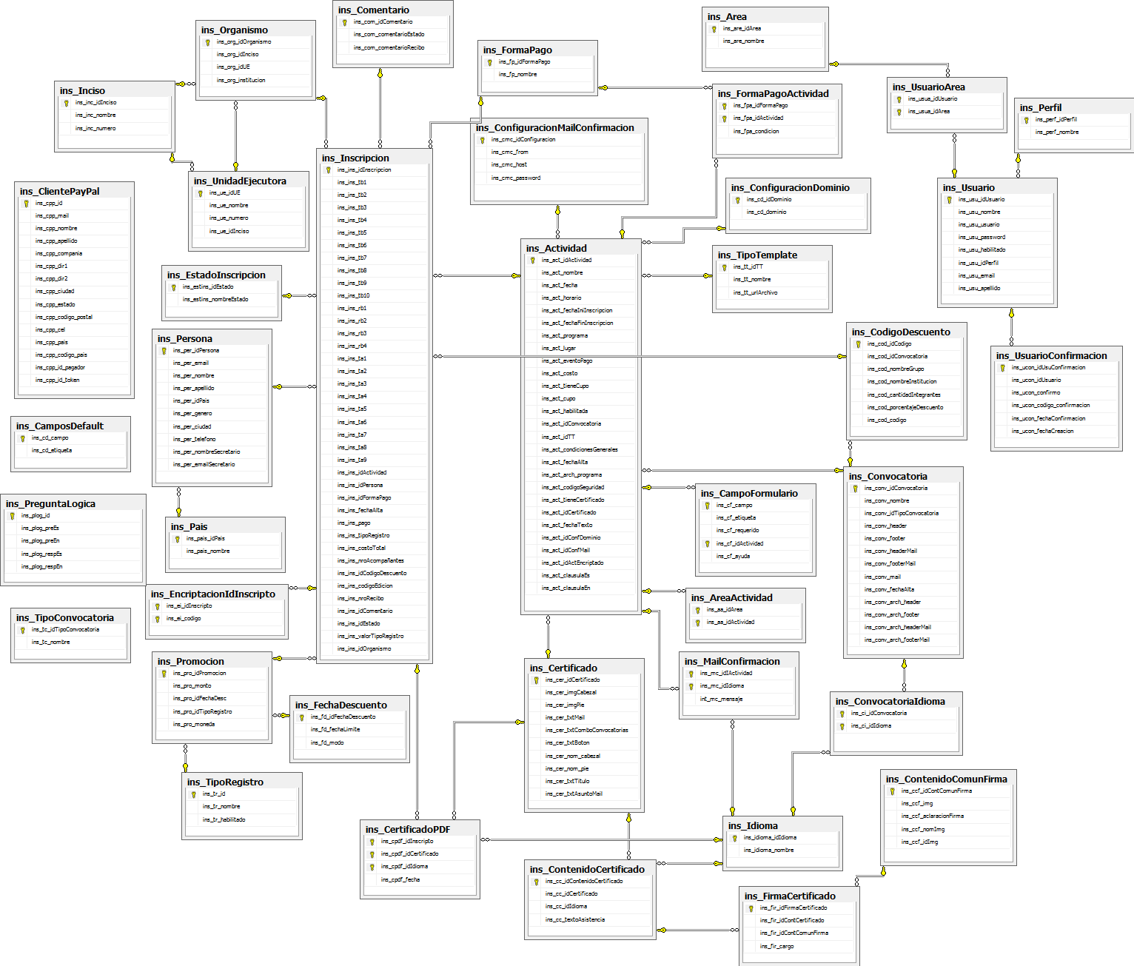

Se describen brevemente las tablas más relevantes:

* Ins_Inscripcion: almacena la mayor parte de la información de la inscripción del usuario.
* Ins_Persona: guarda la información de las personas inscriptas en el sistema, una misma persona puede estar inscripta a muchos eventos.
* Ins_Convocatoria: registra la información común a las actividades (ejemplo: imagen cabezal y pie página), la base está diseñada para que puedan existir varias actividades por evento.
* Ins_Actividad: contiene la mayoría de los datos necesarios para configurar el evento.
* Ins_Certificado: guarda las configuraciones de la página de solicitud de certificado y algunas del certificado en sí mismo.
* Ins_CampoFormulario: almacena los campos definidos de cada formulario de inscripción.
* ins_ConfiguracionDominio: contiene los dominios definidos para los eventos.
* ins_ConfiguracionMailConfirmacion: se utiliza para guardar los correos configurados para envío del mails de confirmación, tanto al inscribirse como para solicitar certificado.
* ins_Organismo: contiene la información del Incisio/UE/Institución de cada inscripción.
* ins_Usuario: almacena los usuarios que existen en el sistema.

# Vista de Desarrollo

Esta vista brinda la información de la perspectiva del programador y muestra de forma estática la organización de los módulos de software.

El aplicativo utiliza una arquitectura en capas, en el siguiente diagrama se detallan:



**Capa de Presentación:** encapsula la presentación hacía los usuarios finales, contiene el sitio y la administración del aplicativo.

**Capa de Negocio:** aquí se centraliza la lógica de negocio, se resuelve cada servicio o problema presentando, obtiene la información de la capa de inferior y la brinda a la capa de presentación en el formato esperado.

**Capa de Acceso a Datos:** esta capa contiene la comunicación con la base de datos, tanto para actualizar como para obtener información.

Utilizando el siguiente diagrama de componentes se detalla a más bajo nivel las diferentes capas:



**Interfaces**

* IAdministración: interfaz con autenticación mediante usuario y contraseña que les permitirá a los usuarios básicos, avanzados y administradores configurar los diferentes eventos y obtener información de los inscriptos.
* IUsuAnónimo: interfaz sin autenticación donde cualquier persona puede inscribirse o solicitar certificado de asistencia a un evento particular.

**Controladores**

Contiene todas las clases que implementan los servicios utilizados en la capa de presentación. Posee lógica más compleja, y es quien centraliza la comunicación entre el Modelo, Utilidades, API de PayPal y el componente de acceso a BD.

Se presenta todos los controladores:

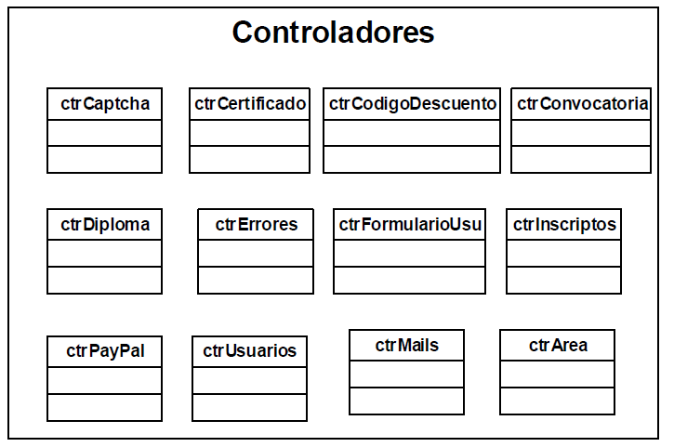

**LINQ to SQL**

Aísla el acceso a la base de datos, utiliza LINQ para realizar la comunicación.

**Utilidades**

Este es un componente genérico que contiene funciones genéricas independientes de las funcionalidades específicas de la aplicación, pero que facilita el trabajo con algunos tipos de tecnologías. Las clases que la componen se muestran en el siguiente diagrama:



**Modelo**

Contiene las clases referentes al dominio de la aplicación, se utiliza para transferir información de las diferentes capas. En el siguiente diagrama se detallan los tipos de datos manejados:

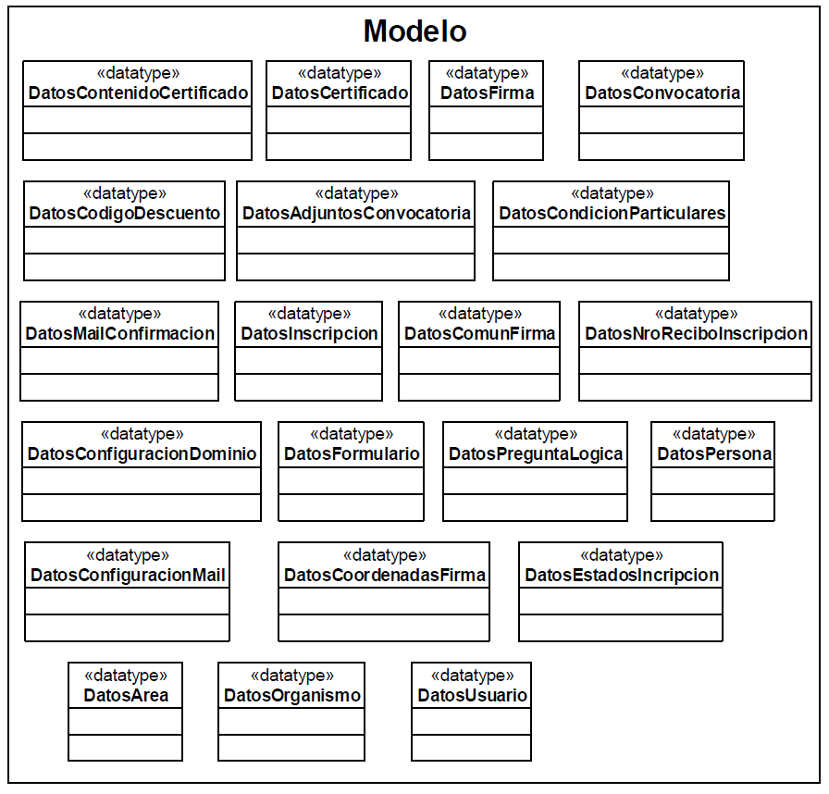

**MailUtils**

Esta biblioteca se utiliza para gestionar el envío de mail, generalizando y parametrizando sus funcionalidades. Las clases que la implementan son:



# Vista Física

Se describe como está instalada la aplicación y como se ejecuta en una red de computadores. Se toma en cuenta requerimientos no. Para describir esta vista, en el presente documento se utilizó un diagrama de despliegue:

